ガイドと歩こう「日本遺産 大山詣り」の道⑪
岡崎城址とその周辺

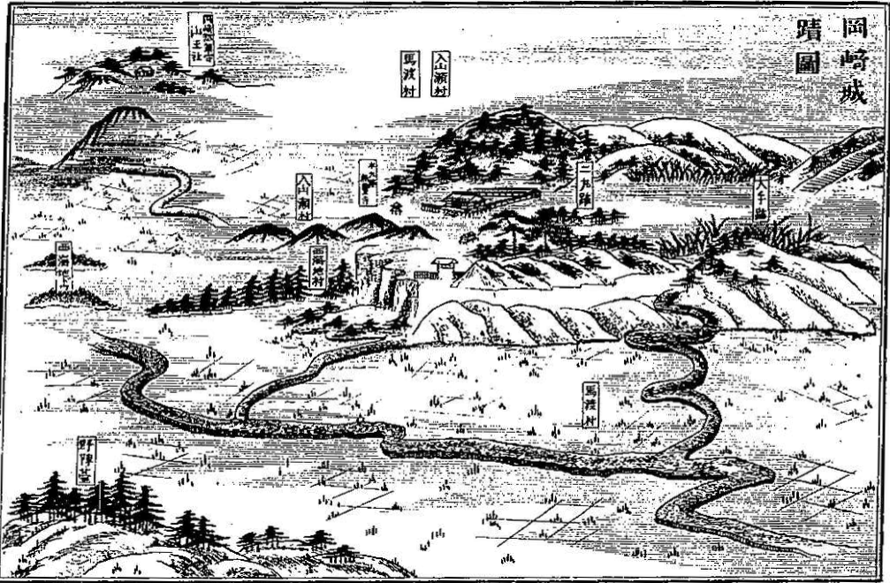
岡崎城
相模川西岸の要衝、南に広がる豊かな耕地

鎌倉幕府創設の功臣 岡崎四郎義実の城

北条早雲の関東進出を17年阻んだ、三浦一族の堅城

新編相模国風土記稿 岡崎城蹟図

- 日 時 2020年10月17日（土）午前9時～午後2時30分 5.3㎞
- 集 合 伊勢原駅南口 午前9時
- コース 岡崎福祉館～菅原神社～岡崎四郎義実の墓～岡崎城「御殿郭」遺構～無量寺～
野陣台～福寿池～腰取神社～浄泉院～片葉の葦～岡崎神社～紫雲寺～乙女地蔵～
芳円寺～五反田～大山道標
- 解 散 大句バス停（伊勢原駅南口まで10分）
- 募集人員 45人（先着順）
- 持 ち 物 飲み物、弁当、雨具、タオル、帽子、健康保険証 筆記用具など。
- 参 加 費 500円。なお、交通費は参加者負担。
- 服 装 歩きやすい靴、温度調節ができる服
- 新型コロナウィルス対策 事前に各自検温、マスク着用。
発熱・風邪の方は参加をご遠慮下さい。
- 申 込 み
  - 電話 原 090-2904-8069（午後5時～7時）
庄司 0463-94-1396（午後5時～7時）
● メール 庄司 syouji.takashi@rose.plala.or.jp
● ウォーク時、次回「申込み」を歓迎します。
- 雨天決行。ただし荒天（暴風雨警報など）の場合は中止。

主 催 公益財団法人雨岳文庫 雨岳ガイドの会
後 援 伊勢原市教育委員会

今後のガイド日程

12 下糟屋とその周辺 なぜ伊勢原のお坊さんが北海道に？ 丸山城主は誰？
- 日 時：2020年11月21日（土）午前9時～午後2時30分
- 集 合：伊勢原駅北口 午前9時
- コース：蔵福寺～御岳神社～若宮神社～合流点（柏尾道・青山道）～普済寺～大慈寺～
太田道灌の墓～高部屋神社～丸山城址公園～道標～弥杉の祠～分岐点（矢倉沢往還）
- 解 散：行政センター前バス停（伊勢原駅北口迄10分）

下糟屋村は、『新編相模国風土記稿』には、「昔は、5日・10日の月6回、市が立った。脇往還が4つある。柏尾通大山道、青山通大山道（矢倉沢往還）、伊勢原道、田村道である。」とあります。このことから、「下糟屋」が交通の要所で、伊勢原村開村以前は、伊勢原市域の中心的な地域であったことが分かります。
従って、高部屋神社、普済寺、大慈寺などの古社・古寺があるほか、丸山城址、道灌の墓など見どころの多い地域です。

13.金目観音とその周辺 古墳時代から近代まで、種々の文化財をご一緒に
- 日 時：2020年12月21日（土）午前9時～午後2時30分
- 集 合：鶴巻温泉駅北口 午前9時
- コース：延命地蔵尊～大ケヤキ～真田神社～天徳寺～塚越古墳（昼食）～不動院～大堤～宗信寺～光明寺
- 解 散：金目駅バス停
光明寺（金目観音）は、平塚市内随一の文化財の宝庫です。国重文1件（本堂内厨子 （付）前立聖観音像）、県指定3件（木造金剛力士像、銅鐘、観音堂）、市指定5件（木造聖観音立像、木造観音三十三応現身立像、仁王門、古文書、縁起書）、計9件の文化財があります。なお、金目は自由民権運動発祥の地です。
真田は、岡崎四郎義実の嫡男で、石橋山の合戦で憤死した真田与一ゆかりの地です。真田与一廟所（天徳寺）・真田城跡－真田神社などあります。

国登録有形文化財「山口家住宅」ガイド
- 見学料300円 原則、日曜日開館 10:00～15:00

出 版 物（頒布価格 各500円）ウォーク時、山口家住宅見学の際にお申し出ください。
  - 上粕屋村の地代官「山口作助」出府の道を歩く 2015.12.1
  - ガイドシリーズ① 大山寺と阿夫利神社 2017.12.15
  - ガイドシリーズ② 大山道合流、道灌ゆかりの地 下糟屋・上粕屋 2018.12.10
  - ガイドシリーズ④ 水陸交通の要所・厚木と渡辺崋山 2019.1.10
  - ガイドシリーズ③ 大山の門前町 2019.8.21
  - ガイドシリーズ⑤ 海からの大山道・須賀と平塚宿 2019.10.19
  - ガイドシリーズ⑥ 中原御殿と平塚からの大山道 2019.3.11
  - ガイドシリーズ⑨ 日向薬師とその周辺 2020.2.15
  - ガイドシリーズ⑫ 池端から下糟屋 文化財の道を歩く 2020.6.6

新 聞 連 載
  - 信仰と行楽の旅「柏尾通大山道」（全22回）神奈川新聞（相模原・県央版）毎週木曜
  - 日本遺産「大山詣り」の道を歩こう 伊勢原タイム 毎月第3金曜

